* * * 26 * * *
La Figura de Pedro Apóstol
Fiel seguidor de Jesús
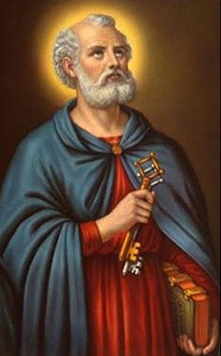
El apóstol que Jesús eligió
como cabeza y animador de los demás
y que mantuvo su misión hasta que
en la persecución de Nerón fue mártir

Rumi es un alumno de un colegio de Arequipa
que se hizo amigo de S. Pedro leyendo las cosas
de este relato
1- - - - - - - - - - - - - - - Elegido por Jesús
La primera vez que Pedro conoció a Jesús fue a través de su hermano Andrés, que le dijo “Hemos encontrado al Mesías” Al verle Jesús le dijo: “Tú eres Simón, hijo de Juan. En adelante serás llamado Piedra, (Pedro)" (Jn 1.42)

Pocos días después, ya regresados a Galilea, Jesús bajó a Cafarnaum y vio a Pedro y a Juan que estaban en playa arreglando las redes. Cerca esta Santiago y Juan. Jesús les dijo a los cuatro.“Venid y seguidme. Yo os haré pescadores de hombres “ (Mt 4.18). Ellos le siguieron sin más y desde entonces ellos fueron discípulos comprometidos.

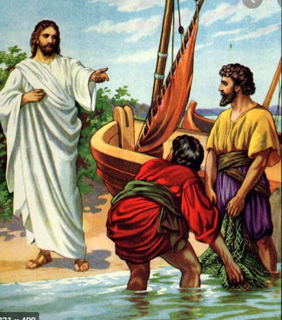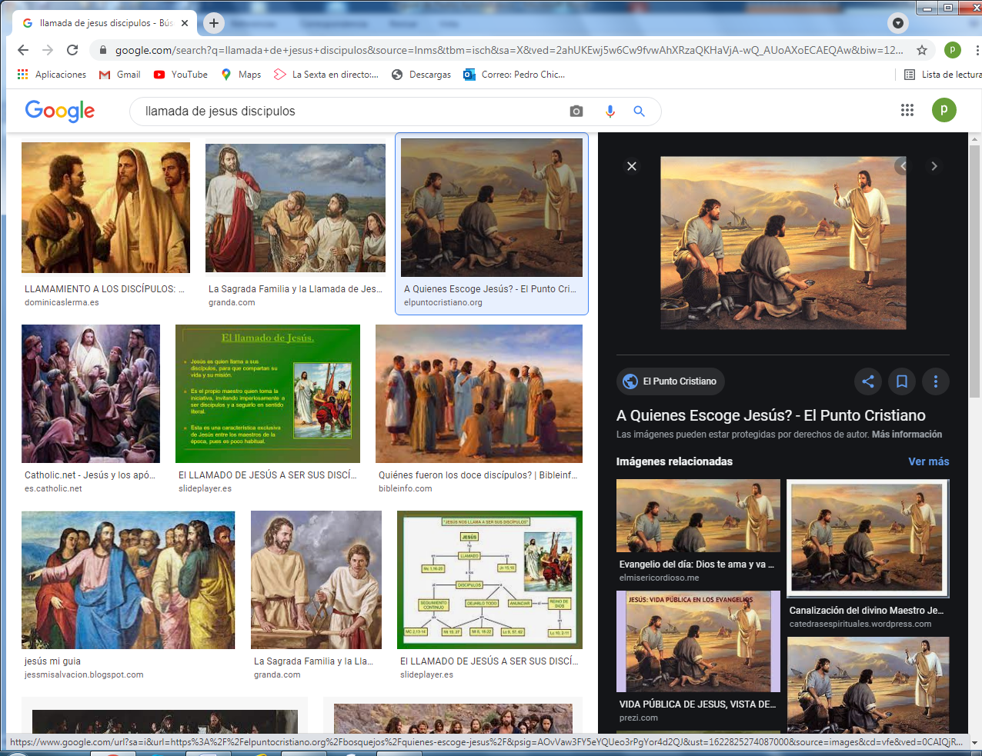
Fueron cuatro los discípulos que eligió Jesús junto al lago de Tiberiades
Pedro y su hermano Andrés. Santiago y su hermano Juan

Rumi era muy observador. Al leer este relato, se fijó en la barca y en el mar sobre todo. Era curioso y desde su colegio no se veían más que montañas, como el Misti, el Chachani y Pichupichu . Oyó hablar del mar y le cautivó. No sabía que el lago de Jesús era más bien un lago y no un mar.

2- - - - - - - - - La actitud de Pedro por su amor al maestro
El amor y la admiración por el Maestro y por sus milagros fue siempre intenso. Se intensifico cuando en uno de aquellos días, Jesús les vio que había ido a pescar y pasaron la noche sin pescar nada. Jesús les dijo: Echad la red. Y la red se llenó de pesca al momento

Impresionado Pedro se echó a los pies de Jesús diciendo: “Apártate de mí, Señor, que soy un pobre pecador” (Lc 5 1-11)

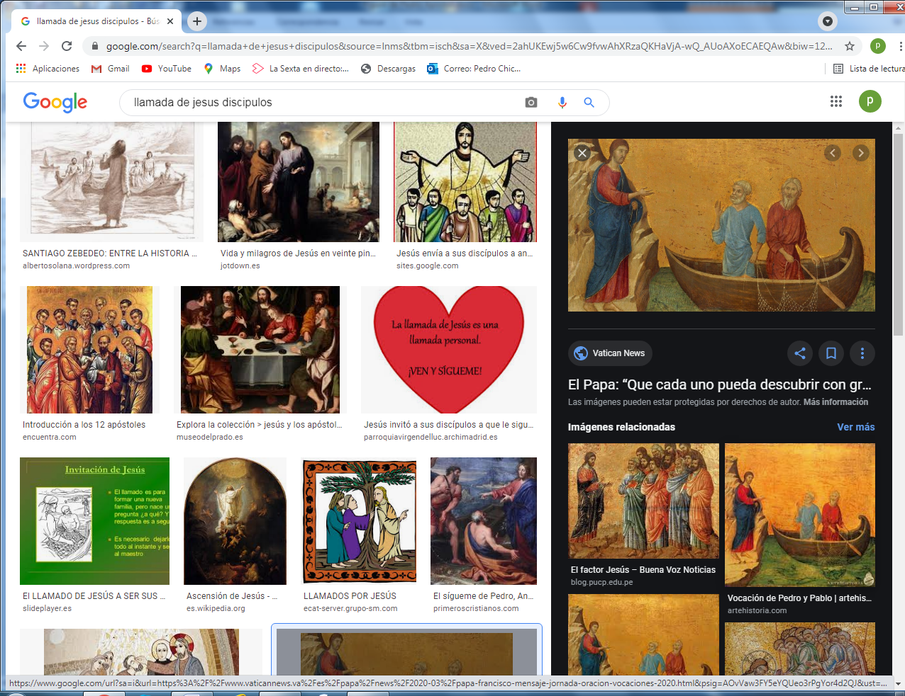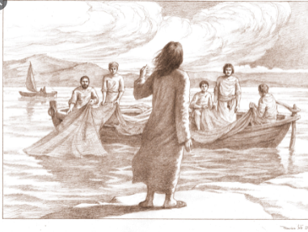
Los cuatro apóstoles se juntaron con otros que fueron escogidos por Jesús. Al fin fueron 12 apóstoles, los que seguían a Jesús en todas las caminatas por los pueblos y por las sinagogas para hablar del Reino de Dios
Profesor, preguntó Rumi en clase ¿ Por qué eran doce? El profesor respondió: Seguro que fue porque eran doce las tribus de Israel. Y siguió diciendo ¿Y sabían todos nadar? Pues no lo sé, respondió el profesor sonriendo. Rumi se quedó con esa duda. Durante un rato se quedó mirando el agua del lago.

3 - - - - - - - - - - - - - - - - - -- Jesús curó a la suegra de Pedro
El Evangelio dice que Pedro tenía una esposa y su casa en Cafarnaum. Fue la casa de Jesús, donde pasó alguna vez al volver de su predicación. En ella hizo varios milagros, entre ellos curó a la suegra de Pedro enferma. En otra ocasión curó a un hombre paralítico, al que perdonó sus pecados...

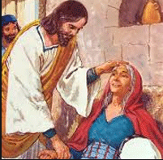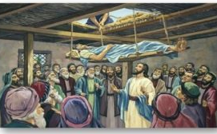
Rumi se admiraba de todas las cosas que oía hablar de Jesús. Y aunque a veces decía alguna mentira, sobre todo en casa, fue pensando que Jesús siempre decía la verdad, según varias veces decía el profesor
"Mamá, dijo Rumi un día en casa. Yo quiero predicar como Jesús, pero yo diré siempre la verdad. Ya no de diré ninguna mentira".

4 - - - - - - - - - - - - - - -- - - - - - Pedro confesó la divinidad de Jesús
El texto más significativo de las muchas intervenciones de Pedro con Jesús es el que relata el Evangelio cuando Jesús preguntó a sus seguidores: ¿Quién dice la gente que soy yo?
Tomando la palabra Pedro dijo: Tu eres el Cristo, el Hijo de Dios vivo venido al mundo para salvarlo.
Jesús le dijo: Dichoso eres Pedro, porque eso no lo dices por ti mismo, sino que te lo ha revelado mi Padre del cielo. Tú eres Pedro y sobre esta piedra edificaré mi Iglesia (Mc 8. 27-30)

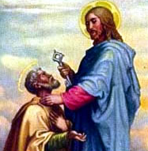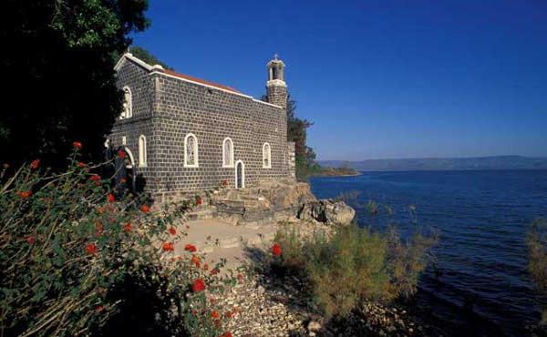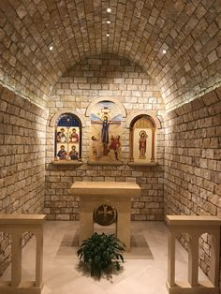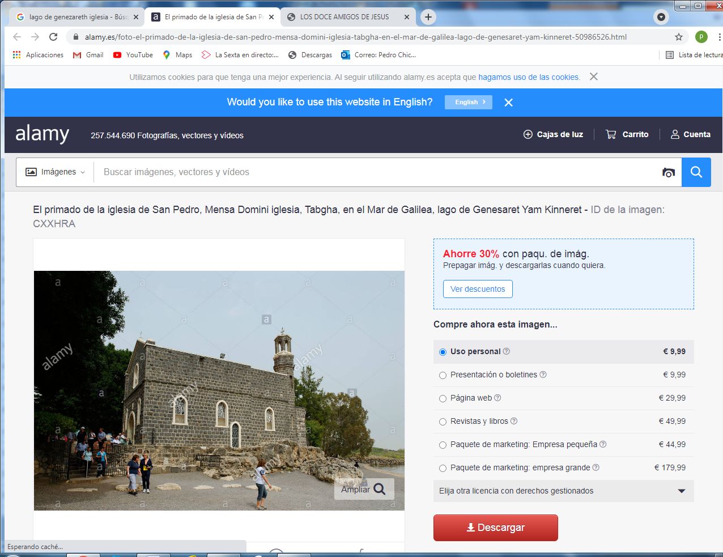
En una orilla del lago hay una gran roca, donde la tradición dice que Pedro estaba de pie cuando dio esta respuesta. Por eso Jesús llamó piedra a este discípulo que se llamaba Simón y era hijo de Jona o Juan. Hoy se levanta sobre la piedra un pequeño templo de oración.
A Rumi le gustó mucho ese pequeño templo, sobre todo porque estaba junto al mar.Se quedó muy pensativo cuando preguntó que significaba eso de las llaves y eso del Reino de los cielos, que leyó luego en un Evangelio. Y el profesor se lo explicó.

5. - - - - - - - - - - - - - - Pedro fue el apóstol más comunicativo del Evangelio
Pedro siempre estuvo al lado de Jesús. Desde el monteTabor hasta los días de la Pasión, Jesús le amó de manera especial y le preparó para que después de su muerte animara a los discípulos. Jesús le amó de manera especial y le pidió que cuidara de los demás cuando él faltara.
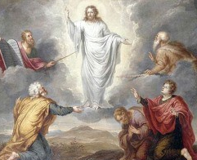
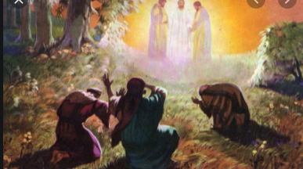
En el monte Tabor, cuando Jesús se presentó resplandeciente y hablando con Moisés y Elías que estaban ya en el cielo. Pedro se convenció de que Jesús era un enviado divino que iba a salvar al mundo de sus pecados.
Rumi, se quedó muy intrigado en eso que sedice de Jesús en el monte del Tabor. Como se había vuelto muy sincero en decir todo lo que pensaba, le dijo a su madre. “Pues yo no creo en eso. Yo no estuve allí”.
Su madre se puso muy seria. Le dijo ¿Vas a ser tu más listo que Jesús o que San Pedro?. Rimi dijo: "Es verdad, lo dice el Evangelio y yo creo".

5- - - - - - - - - - - - - - - - Lavatorio de pies en la despedida de Jesús
Cuando llegó la hora de la partida de Jesús quiso tener la última cena. Y quiso hacer un gesto de humildad. Se puso a lavar los pies de los discípulos. El primero fue a Pedro, que se negó, hasta que Jesús le dijo “Si no te lavo, no tendrás parte conmigo”.
Pedro respondió. “Señor, no solo los pies, sino las manos y la cabeza (Jn 13.9)

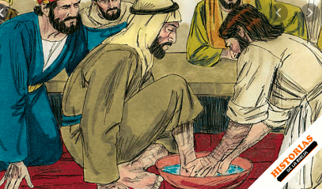
Y después, cuando fueron a detener a Jesús en el Huerto de los Olivos. Pedro sacó una espada y hasta le cortó una oreja a uno de los que vinieron.
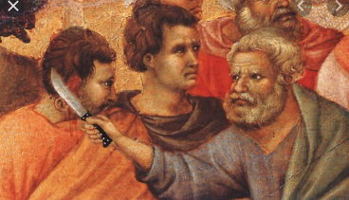
Eso sí que le gustó a Rumi. Decía a sus compañeros degrupo en el colegio. Si nosotros hubiéramos estado allí, y tuviéramos una espada, habríamos hecho lo mismo. Es que Rumi era un poco como Pedro. Decía todo lo que se le ocurría. Y sentía gran amor por Jesús.

6 - - - -- - - - - - - - - - - - Las tres negaciones de Pedro
Pedro siguió a Jesús cuando le presaron y entró en el patio de los sacerdotes que le iban a condenar a muerte. Tres veces negó conocer a Jesús. Se lo había anunciado el Señor. Y luego lloró toda su vida esas negaciones, que no fueron más que temor.

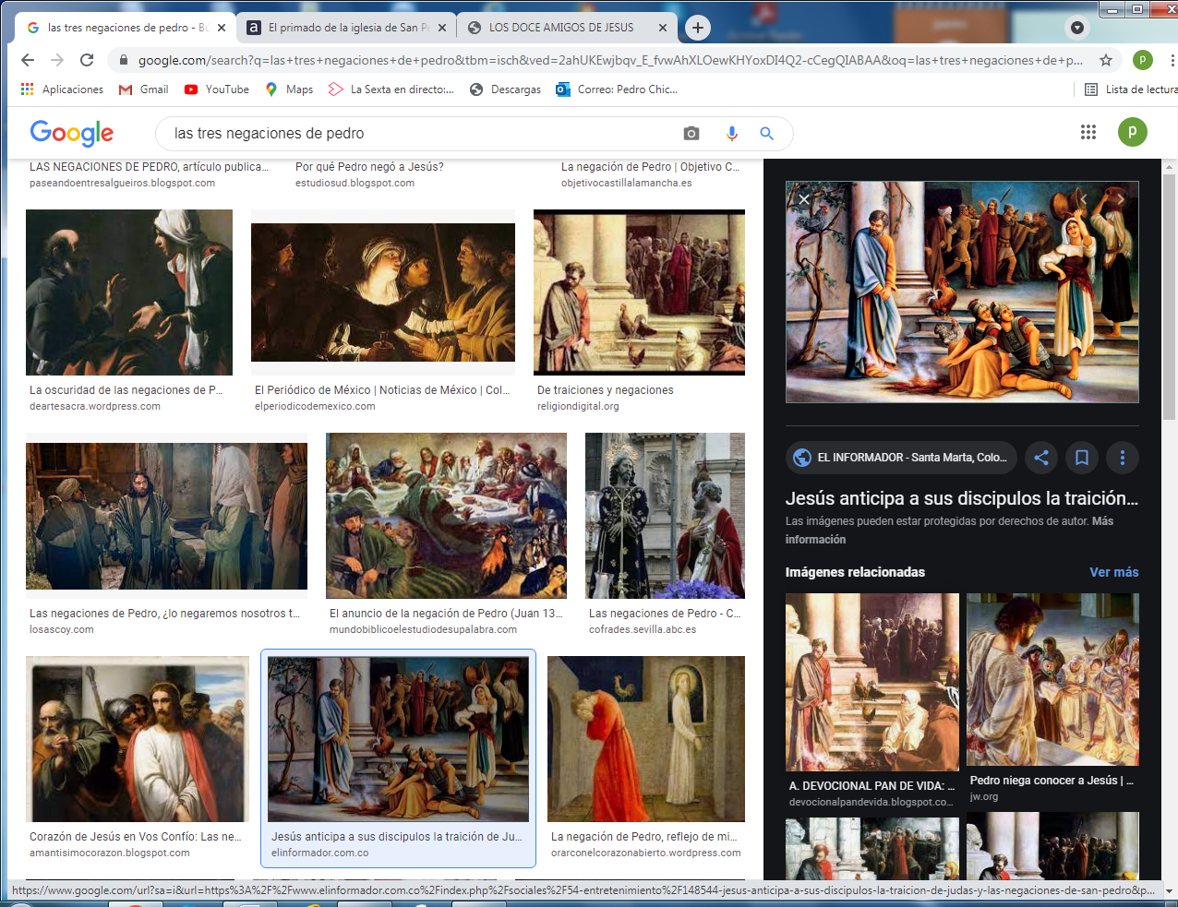
7 - - - - - - - - - El encuentro del resucitado junto a al Lago
En la última aparición del Jesús resucitado, se presentó en la ribera del Lago. Hizo que de nuevo una pesca milagrosa, impresionara a los discípulos (Hech 27) Juan dijo: Es el Maestro. Y fue el maestro el que preguntó a Pedro tres veces si le amaba más que los demás. Tú lo sabes todo, sabes que te amo, respondió.

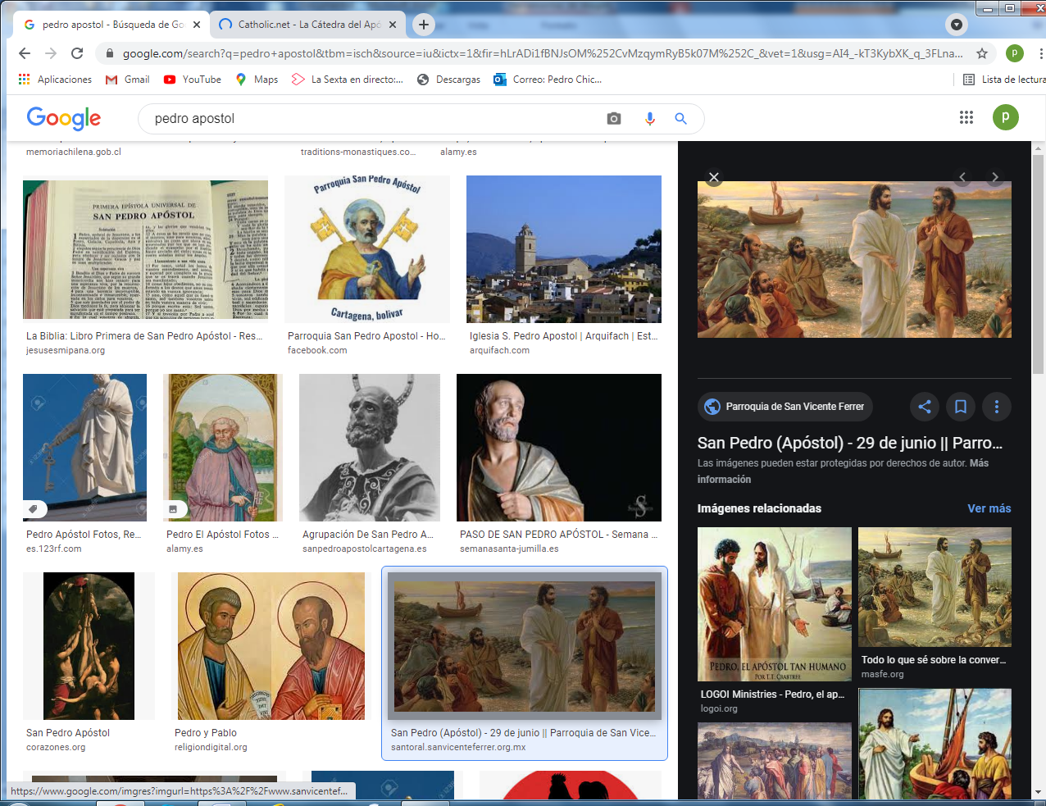

8 - - - - - - - - - - El discurso primero de Pedro Espíritu Santo
La figura de Pedro siguió luminosa después de la partida de Jesús hacia el cielo. El Espíritu Santo le llenó de luz y siguió siendo el más decidido en la defensa del Maestro que había sido crucificado por el pueblo y por sus dirigentes. El primer discurso fue un magnifico recuerdo de lo dicho por los profetas. Fueron 3000 oyentes los que se pasaron al grupo de los seguidores de Jesús ( Hechos. Cap 2)

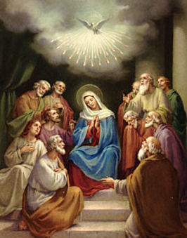
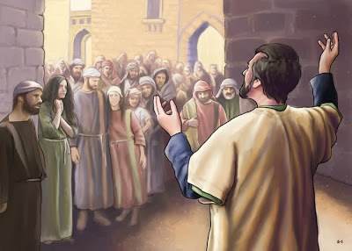
Rumi no entendió esto del Espíritu Santo, pero el profesor les dijo en clase que no era una paloma, sino el símbolo de que Dios les inundaba de ideas y de buenos deseos a todos los que fueron discípulos de Jesús. Su reacción fue decir: "Pues yo también quiero ser amigo y seguidor de Jesús". Pero el profesor insistió: "No basta decirlo, hay que hacer buenas obras. En eso se muestran los seguidores de Jesús que lo son"

9.- - - - - - - - - - - - - - - - - Los milagros de Pedro
Durante un tiempos Pedro estuvo en Jerusalén y en la región de Judea y siguió predicando junto con el apóstol Juan. Decian a la gente que Jesús, al que había matado los sacerdotes del templo, era el Hijo de Dios. Les persiguieron y estuvieron a punto de matarles a ellos.
Es seguro que Pedro se movió por toda Judea. Hicieron varios milagros, como curar a un paralítico que llevaba 40 años sin moverse.
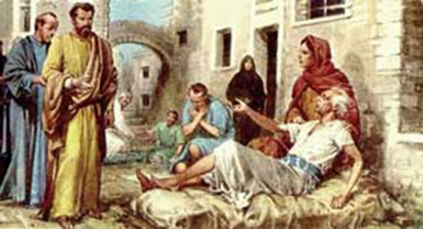
Pedro llegó a resucitar a una mujer cristiana que hacia muchos favores. Se llamaba Tabita. Las mujeres de una aldea lloraban ante la muerte de Tabita. Pedro la resucitó rezando ante ella.

Y convirtió a Cornelio, el jefe militar de Cesarea. Pedro les enseñó a todo los de su familia quién era Jesús. Y todos se hicieron cristianos y recibieron al Espíritu Santo.

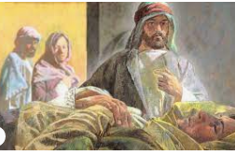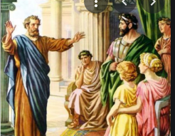

Cuando el profesor les explicaba estas cosas de S. Pedro, Rumi que decía con sencillez todo lo que pensaba, dijo en alta voz. "Pues yo también quiero decir a todos cosas sobre Jesús para que todos se hagan buenos cristianos". El profesor le dijo una vez, Pues tienes que empezar siéndolo tú. ¿Y cómo,? dijo Rumi.
Haciendo cosas buenas, dijo el profesor: "Obras son amores y no buenas razones"

10- - - - - - - - - - - - - - Pedro siguió predicando hasta llegar a Roma
Fue lo que Jesús le había pedido y lo que Pedro durante años estuvo haciendo como gran seguidor del Maestro divino. Pedro predicó y realizó diversos milagros. Fueron unos 34 o 35 años, pues hacia el año 64 o 65 murió en Roma
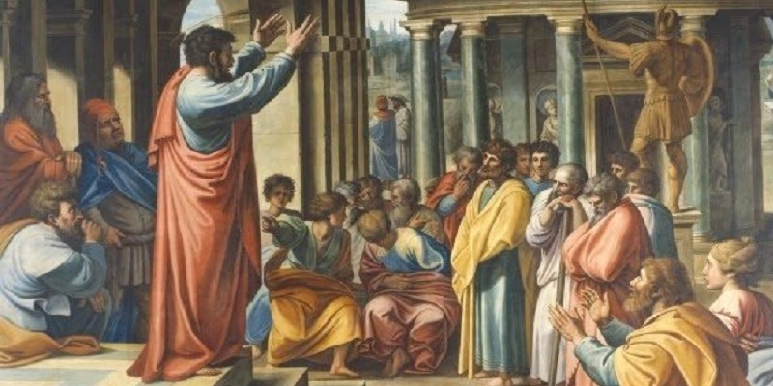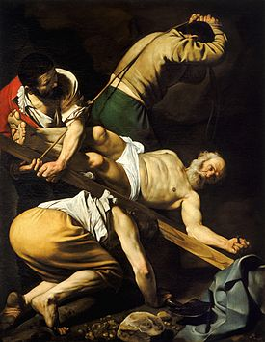
Cuado Rumi vio figuras de Pedro, le llamó mucho la atención ver que Pedro murió también en una cruz y que le pusieron boca abajo. ¿Por qué? preguntó Rumi. El profesor le explicó eso. ¿Podría alguien decir lo que le explicó el profesor? Y al mismo tiempo ¿podría explicar alguien si Rumi hacia bien o mal cuando hablaba cuando algo se le ocurria?
+ + + + + + + + + + + + + + + + + + + +
Página de Rumi
Fue un ejercicio interesante que hicieron en la clase de Rumi. El profesor les mandó contar cuántas veces sale el nombre de Pedro en cada Evangelio
Hizo cuatro grupos y mirando a libros del evangelio que trajeron contaron .
El resultado fue variable- El grupo de Rumi, fue el el Evangleio de Juan. El número de 25 fue exacto. Los otros se acercaron algo. Mereció una felicitación por el profesor:
La referencia debías ser Mt = 26 , Mc = 25 , Lc = 38 y Jn = 25: total 114
- Después se les mandó buscar cuántas veces la palabra Pedro salió de los labios de Jesús
- Y en tercer lugar : Ponerse de acuerdo en el grupo de las tres veces más importantes en que Jesús le dio "ordenes" o "encargos" a Pedro.
- - - - - - - - - - - - - - - - - - - - - - - - - - - - - - - - - - -
Mapa de las 40 figuras que forman una "iniciacion bíblica" para niños
Los relatos bíblicos paraniños y jóvenes  que estamosviendo y aprendiendo | Lo que debemos saber y dice la Biblia  sobre la figura de Pedro
Tres datos .  Nombre biblico / Niño (m) o niña [con f] / del cuento modelo / valor o virtud  Antiguo Testamento  1 Adan y Eva Vidallari -f- (amanecer) Vivir.Paz  2 Noe Samin -f- (afortunado) Trabajo  3 Abraham Unay -m- (primero) Obediencia  4 Jacob Raquel -f- (elegida) Amistad  5. Moisés Wisa -m- (Profeta) Fidelidad  6 Samuel Wilka -m- (anunciar) Piedad  7 Sansón Mamani-m- (energia) Fortaleza  8. David (Sayri-m- (principe) Valentía  9 Salomón Ramon -m-(señorio)Sabiduría  10 Elías Elena -f- (griega) Oracion  11 Eliseo Inti -m- (sol)Sinceridad  12 Isaías Rodrigo -m-(fuerte) Prudencia  13 JeremiasAlfo -f- ( blanco) Constancia  14 Daniel Yawri -m-(lanza) Inteligencia  15 Tobías Susana -f- ( blanca) Confianza  16 Esther Asiri -f- (sonriente) Limpieza  17 Judith Kuka -f- (energia coca) Decisión  18 Job Wayra-m- ( incansable) Paciencia  19 Jonás Takiri -m- (musico) Arrepentimiento  20 Esdrás, Inka -m- ( jefe)Trabajo  Nuevo Testamento  21 Marcos Alberto Ser discreto  22MaríaBeatriz f- (feliz) Abnegación  23 San José. Kusi -m- trabajador Sencillez,  24 Juan Bautista Florina -f- (flor) Responde  25Isabel Maimar -f- (estrella) Alegria  26 Pedro Rumi -m- (piedra) Espontaneidad  27Juan Ruben-f- ( color) Confianza  28 Magdalena Teresa -f- (serena) Gratitud  29 MateoWari -m- (veloz) Desprendimiento  30 PabloSaulo -m- ( viajero) Idealismo  31 Lucas Marino Estudio  32 Bernabe Luis Rezar  33 Timoteo y Tito Roberto Acción  34 Lasmujeres Ester La verdad  35 Los ciegos Elena Cortesia  36 Los leprosos Fernando Reflexión  37 Los paraliticos Jorge Autodominio  38Los posesos Lolita Fantasía  39Los enfermos Cristina Acompañamiento  40 Los resucitados Carlos Belleza | * * * 26 * * *  San Pedro  cabeza de los Apóstoles  Pedro es figura de hombre sencillo,  humilde, noble y cordial  Siempre estuvo al lado de Jesús  Dispuesto a entregar su vida  si el Maestro se lo pide  Y al fin así se lo pidió y él la dio  Hechos de los apóstoles cap.2 a 12  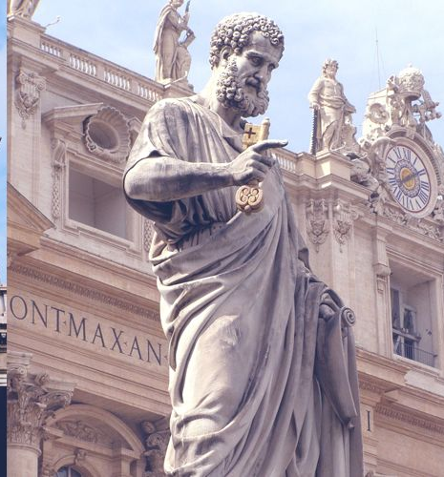  La figura de S. Pedro en Roma  nos recuerda una vida  generosa  Como primer Papa de la Historia  como fuente de fe y de amor a Jesús  Es la referencia báscia de  La Iglesia que Jesús quiso  Rumi es un chico movido y que le gustaría ir por el mundo. Alegre  Su virtud es la sinceridad, la espontaneidad  Pero hace tiempo que decía mentiras  ¿Cómo mejoro?

